ESTADO DO RIO GRANDE DO NORTE
CÂMARA MUNICIPAL DE SÃO JOÃO DO SABUGI

INDICAÇÃO Nº. 059/2018.

Senhor Presidente, apresento a V. Ex., nos termos do art.160 e 161 do Regimento Interno, ouvido o Plenário desta Casa, a presente Indicação, a ser encaminhada ao Poder Executivo Municipal, solicitando a reforma do prédio do Peti para funcionamento dos Conselho Municipais e o Grupo de Escoteiros e dos Idosos.

JUSTIFICATIVA EM PLENÁRIO

Sala das Sessões, em 10 de abril de 2018.

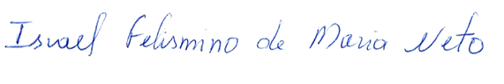

ISRAEL FELISMINO DE MARIA NETO
VEREADOR-AUTOR

